學習目標
- 解釋個人財務計畫的概念；
- 明白制定個人財務計畫對個人財務管理的重要；
- 應用基本原則和技巧來編製個人財務預算；及
- 培養正確的個人理財態度。
活動一

你每星期花多少錢？

泰力剛升讀中一，他的父母每月給他1200元作為生活開支，包括午餐和交通費等等。泰力會在每月的第一天收到零用錢。爸爸提醒泰力要好好運用零用錢，避免過度花費。

甚麼是過度花費？

你認為泰力應該怎樣避免過度花費？請與同學討論，然後將答案填寫在以下空欄內。

爸爸補充說：「為免過度花費，你應該編製個人財務預算來控制將來的收入及開支，而且你的總開支不應超過你所擁有的錢。」

你花費的總額 ( )你擁有的總額

甚麼是個人財務預算？
個人財務預算就是規劃將來的收入和開支，持之以恒的話，會對你評估自己的財務狀況非常有用。個人財務預算亦能幫助你識別本身的財務問題（ ），以便你能夠及時採取行動來解決有關問題。

如何編製個人財務預算？
以下是編製個人財務預算的各個步驟。請在左邊的方框內填上1-4來表示步驟的先後次序。第一步已經提供給你作為例子。

 | 經常監察你的實際收入和開支來評估財務狀況，留意自己是過度花費還是開支太少。 | 
 | 運用你的過往記錄作為參考，然後規畫你的財務預算，決定如何分配你將來的財務資源來滿足個人需要，實現財務目標。 | 
 | 識別潛在的財務問題（例如過度花費或開支太少），找出箇中原因及解決方法（例如減少其中一項開支來抵銷另一項超支)。 | 
 | 記錄你的收入和開支，並持續一段時間。 | 

小組討論

學生分成四人一組，討論以下問題。將你們的答案填寫在下列空欄內。

- 如何利用個人財務預算來幫助我們實現財務目標？





- 假如沒有估計和記錄收入和支出，會出現甚麼情況？



泰力認為編製個人財務預算輕而易舉，因為他只有兩項主要開支：

- 乘小巴上學和回家，每程花費5元。
- 在學校附近的快餐店吃午餐。大多數快餐店提供約40元的學生套餐。

我每個星期的收入總額 | 我每個星期的開支總額
零用錢 $300 | 交通費( /日 X10)
 | 午餐( /日 X5)
合計 | 合計

以下是泰力編製的個人財務預算。請利用已有的資料填寫下面的空格。

假如沒有其他收入或開支，泰力每個星期可以儲多少錢？


在起初幾個星期，泰力似乎還能夠好好控制在交通和午餐上的開支。可是，當到了第三個星期結束時，他赫然發現自己只剩下150元。你們知道箇中原因嗎？請將答案填寫在以下空欄內。

泰力努力回憶過去三週所發生的事，終於給他發現原來有幾項消費並沒有預算在計畫內。以下是這些開支的說明：

消費項目 | 消費金額和說明
 | 買了一份150元的生日禮物給朋友。
 | 因為遲了起床，乘了兩次的士上學，共花了50元。
   | 週末跟朋友外出，交通、飲食和看電影共花了250元。
 | 修理電腦，花了50元。

泰力在編製個人財務預算時犯了甚麼錯誤？



三類開支
是一種定期開支，如每月、每季或每年支付一次的開支，其支付金額不會隨著時間而有太大改變。例子：clothing and food, clothing and food,

按使用或消耗某商品或服務的多寡而改變的開支。
例子：transportation expenses, clothing and food,
clothing and food,

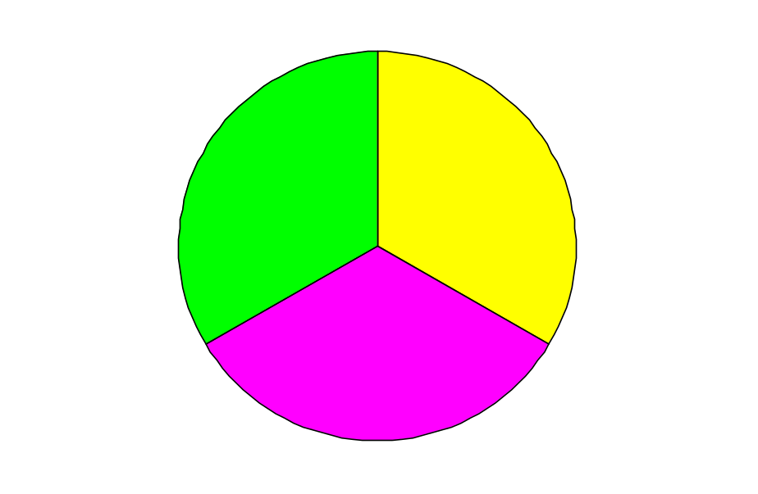
自由支配
開支
固定
開支
變動
開支





用於日常生活上非必要的貨品或服務的開支。
例子：entertainment like going to concert or watching movie, vacation trips, and brand-named clothing, etc.

註：
固定開支及變動開支均是用於生活上必要的貨品及服務的開支。

總開支應包括全部三類開支。

在泰力的個案中，你能分辨出哪些屬於固定開支、變動開支和自由支配開支嗎？請在下表填寫你的答案。
固定開支 | 變動開支 | 自由支配開支


由於泰力在這個月的最初幾個星期花費太多，最後一個星期只剩下150元，不足夠支付原本計畫的日常開支。他是否可以減少交通費及午餐費開支？為甚麼？

假如出現以下情況，你會建議泰力在最後一個星期怎樣做？
- 情況一 -- 乘搭小巴是泰力上學的唯一途徑
- 情況二 – 泰力可以提早起床，步行／騎單車上學





想要與需要
需要
想要
- 日常生活中的必要消費是我們的「需要」。
- 用於需要的開支通常無可避免。
- 對於變動開支，例如交通費，你可以透過減少消費來削減。
- 日常生活中的非必要消費是我們的『想要』。

- 用於想要的開支通常是可避免或會因資金不足而要削減的。

你記得自己過去一星期的開支嗎？你可以將這些開支正確分類為需要及想要，並寫在下方適當空白處嗎？

假如你可以用的錢不夠支付原本打算購買的所有東西，你應該怎樣做？

Discretionary expenses

活動二
夢想成真！
請以下表為框架，自行編製一份每月個人財務預算，分析自己的財務狀況。
任務一
預計你未來一個星期的現金流入（你的收入）及現金流出（你的開支），然後填寫下表。

現金流入  （你每個星期的收入） |  | 現金流出／支出  （你每個星期用於貨品及服務的開支）
例如：零用錢
總現金流入 |  | 總現金流出
- 平衡所有現金流入及流出後，得出的結果是盈餘還是赤字？ _____________
- 如錄得盈餘，你打算如何使用這筆錢？
(Free answer, teacher should advise students to keep the surplus as additional savings rather than using it up on unmet wants.)
X 如出現赤字，你應該怎樣將赤字轉為盈餘？
(Free answer, teacher should advise students to keep the surplus as additional savings rather than using it up on unmet wants.)
- 你是否在預算中預留了一筆錢作為儲蓄？
- 為甚麼我們需要在個人財務預算中預留一筆錢作為儲蓄？
(Free answer, teacher should advise students to keep the surplus as additional savings rather than using it up on unmet wants.)

任務二
試想想一件你非常想要的物品，然後在右側方框中把它畫下來，再估計物品的價格。

現在請修改第9頁編製的個人財務預算，預留一定金額用來購買上述物品。請為自己制定一個新的個人財務預算，並填寫下表。

現金流入／收入  （你每個星期的收入） |  | 現金流出／支出 + 儲蓄  （你每個星期的開支）
總現金流入 |  | 總現金流出
- 為了加入以上新現金流出項目，你在個人財務預算中作出甚麼改動？
_________________________________________________________________________________________________________________________________________________________________________________________________________
- 你預計需要多少時間才可以儲到足夠的金錢購買你想要的物品？
______________________________________________________________________________________________________________________________________
___________________________________________________________________

活動三
檢查你家中的每月總收入和總開支，並編製一份每月財務預算。你可以使用附錄A的表格來完成這份習作。
- 怎樣才是一份好的預算？
____________________________________________________________________________________________________________________________________
__________________________________________________________________

- 在平衡所有收入和開支後，在你家庭的每月財務預算中得出的是赤字還是盈餘？
__________________________________________________________________
____________________________________________________________________________________________________________________________________

- 嘗試提出一些改善家庭財務狀況的建議？
  - __________________________________________________________________
  - __________________________________________________________________
  - __________________________________________________________________
  - __________________________________________________________________
  - __________________________________________________________________

4. 學生分成四人一組。每名組員用五分鐘時間匯報以下各項：(1)從家庭財務預算中列出五項需要的物品和五項想要的物品；及(2)建議可以減少哪項物品來降低總開支，又或增加總儲蓄或投資金額。

在人生不同階段的財務規畫
我們在人生不同的階段會有不同的需要和目標，需要借助許多不同的財務工具來實現這些需要和目標。
妥善的財務規畫就是要助你未雨籌謀，好好計畫怎樣使用合適的財務工具來分配財務資源，實現你在不同人生階段的需要和目標。所以，妥善的財務規畫對每個人都非常重要。

你認為處於以下人生階段的人需要甚麼？他們怎樣才能實現自己的目標？

人生階段 | 需要及目標 | 實現目標的財務規畫


高中學生

人生階段 | 需要及目標 | 實現目標的財務規畫


剛進入貿易公司工作的大學畢業生

個案研究
學生分成四至五人一組，細閱下列案例並回答問題。
個案一
Kent是一名中六學生，已於五月完成香港中學文憑課程。他的朋友計畫到新加坡旅行四天，問他有沒有興趣同行。他父母同意贊助他的機票，但他要自己支付所有其他開支。


- 說明並解釋個案所產生的開支種類。
__________________________________________________________________
____________________________________________________________________________________________________________________________________

- 你認為Kent要實現跟朋友去新加坡的目標，應該怎麼做？
__________________________________________________________________
____________________________________________________________________________________________________________________________________

- 個人財務規畫如何幫助Kent實現目標？
__________________________________________________________________
____________________________________________________________________________________________________________________________________

個案二
詹士是本港某大學的一年級學生，擁有三張信用卡。他經常用信用卡簽賬，但總是收到銀行月結單時才知道自己這個月花了多少錢。

雖然他一直在零售店做兼職，但仍然無法在到期日前清還信用卡的結欠總額。他通常只會支付最低還款額，或利用信用卡透支來「卡冚卡」……




- 詹士的財務管理方式有甚麼問題？
__________________________________________________________________
____________________________________________________________________________________________________________________________________
__________________________________________________________________
- 個人財務規畫如何幫助詹士解決問題？
__________________________________________________________________
____________________________________________________________________________________________________________________________________
__________________________________________________________________
________________________________________________________________________
附錄A
_____________一家的每月預算
收入
薪金
利息及投資收入
總收入
開支
家居
按揭供款
管理費及差餉
電器、傢俱及維修
總家居開支
公用事業費用
交通
汽車
公共交通開支
總交通開支
飲食
雜貨
外出用餐
總飲食開支
衣服及個人護理
子女教育
娛樂及消閒
保險費用
薪俸稅
雜費開支
總開支
盈餘／赤字
**以上項目僅供參考。你可以因應家庭狀況增刪或更改任何項目。

